安宁万合磷肥厂
1500t/a氟硅酸生产装置安全现状评价
9.30日现场勘探安全隐患问题整改汇总
序号 | 存在问题 | 整改建议 | 整改前照片 | 整改完成情况 | 备注
1 | 酸液卸车泵房管线摆放杂乱 | 有序整理装卸管线，防止破损，作业时酸泄漏 | 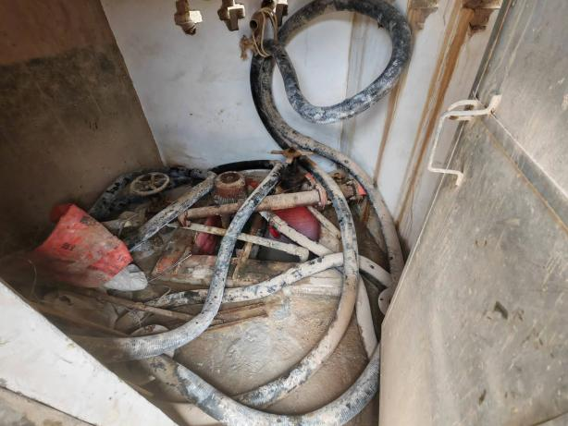
2 | 氟硅酸池上方人行通道处踏板损坏，清理口周边无安全防护措施，过道与平台之间的踏步临清理口，存在安全风险。 | 1.延长人行通道长度，与爬梯相接；  2.清理口周边采取防止坠入池内的安全防护措施。 | 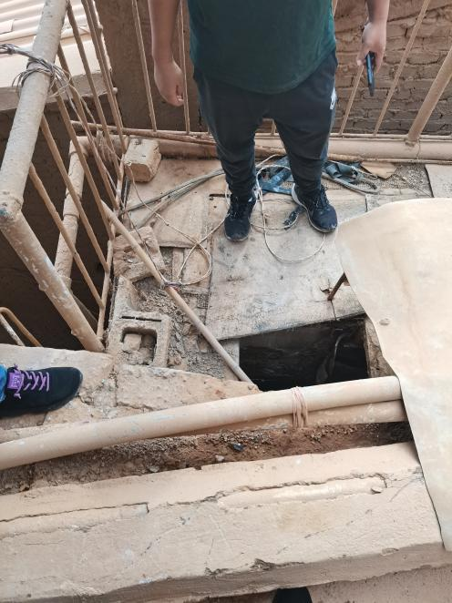
3 | 混化车间缺少岗位操作规程 | 应在混化车间张贴相关操作规程与注意事项 | 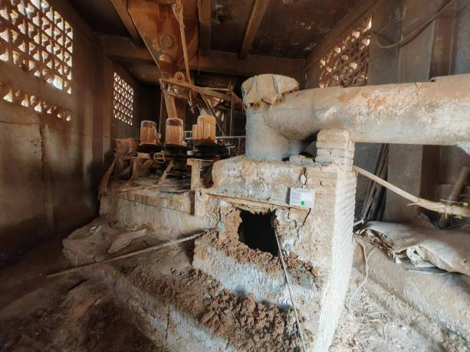
4 | 临时用电线路没有收束，线路杂乱 | 规范临时用电作业，有序收束线路 | 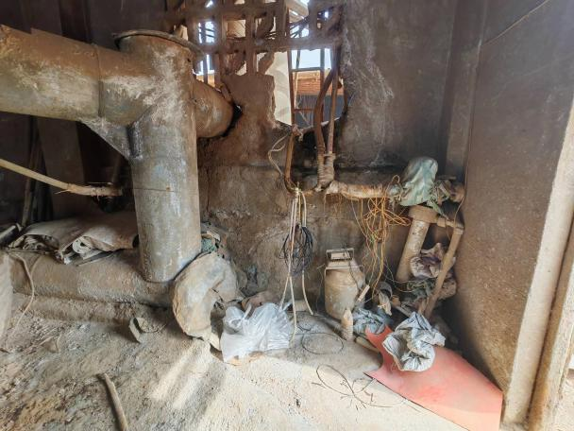
5 | 管道缺少流向、介质标识 | 应标明管道相关介质、流向 | 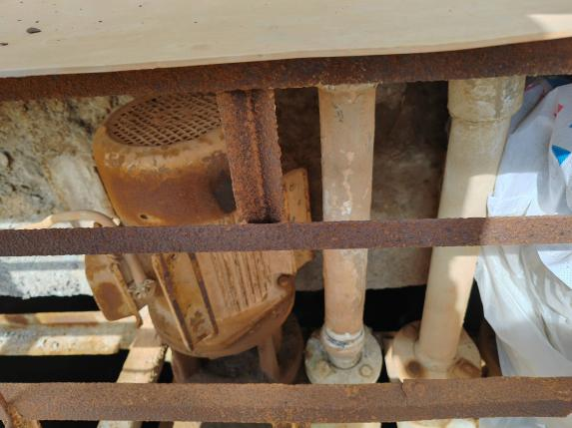  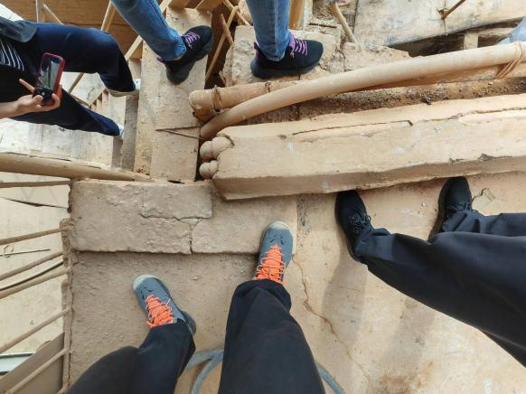
6 | 混化车间内氟硅酸槽观察口缺少标识、护栏 | 氟硅酸槽观察口应设置标识，护栏，防止踩踏时陷落 | 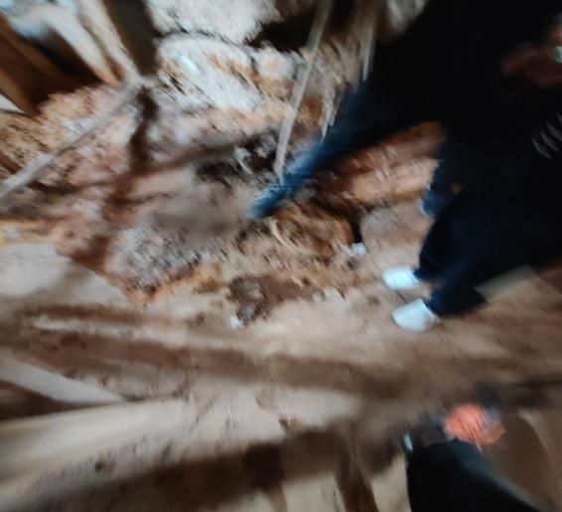
7 | 电缆未穿管 | 裸露电缆应穿管保护 | 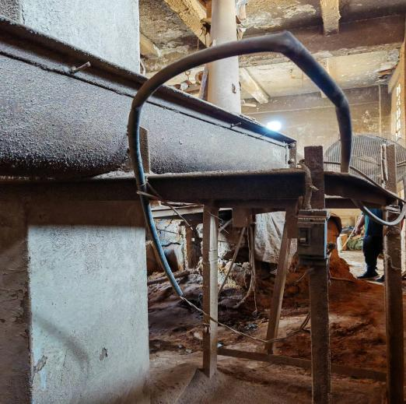
8 | 吸收塔等设备未设置名称标识，工艺管道未设置介质名称、流向标识。 | - 设备设置名称标识；  - 工艺管道设置介质名称、流向标识。 | 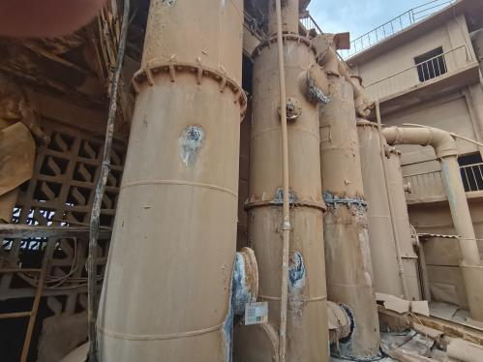
9 | 氟硅酸池池顶平台上的孔洞未有效封堵，或者孔洞盖板未有效固定。 | 有效封堵孔洞，孔洞盖板应做有效固定。 | 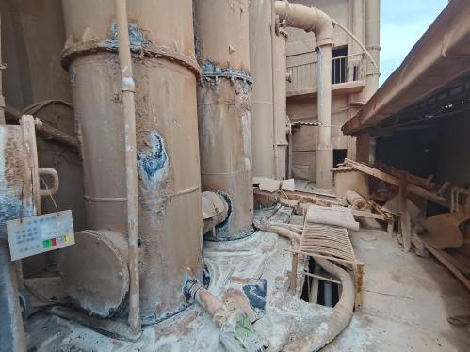
10 | 化成设备作业处物品放置混乱，通道不畅。 | 清理、整理环境；并保障通道处清洁、干燥、畅通。 | 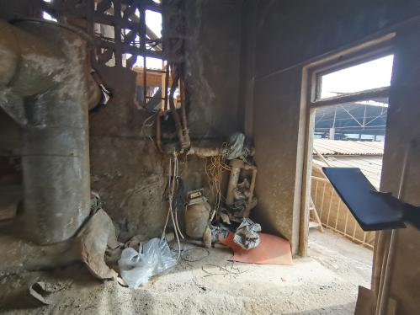
 | 化成设备间楼地面孔洞未有效封堵，或观察孔盖板未做有效固定。 | - 孔洞应进行封堵；  - 观察孔洞盖板应做有效固定。 | 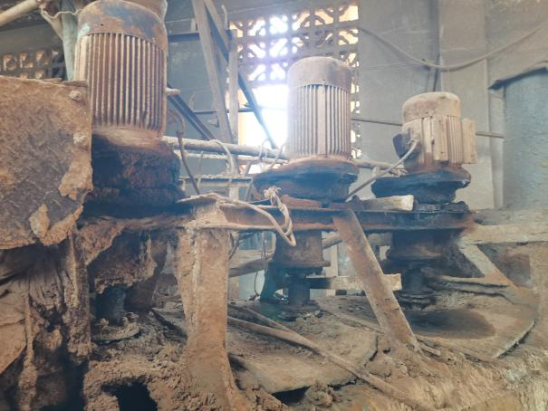
11 | 电机防护罩不规范，接线不规范。 | 更换电机防护罩，规范接线。 | 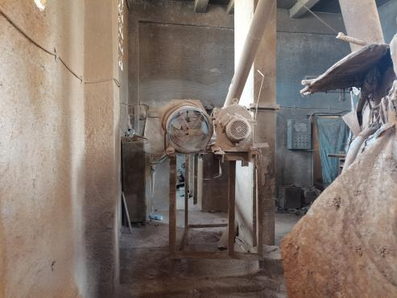  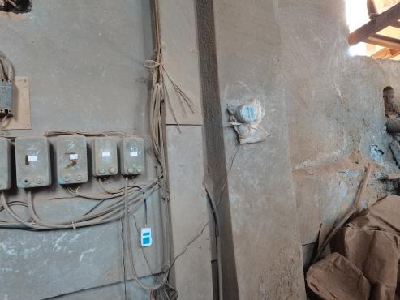
昭通市鼎安科技有限公司项目组

1.辅料酸罐、产品酸槽装卸车区域无相应的界区标识；
2.现场气体检测报警仪无标识、检定标签，且应及时清除积尘；
3.停用的氟硅酸混料、热风炉等未挂牌标识；
4.原料酸罐围堰上摆放杂物；
5.注意明确本次现状评价范围，报告标题明确氟硅酸生产装置。

现场记录
